Уроки математики ребенку 6-7 лет
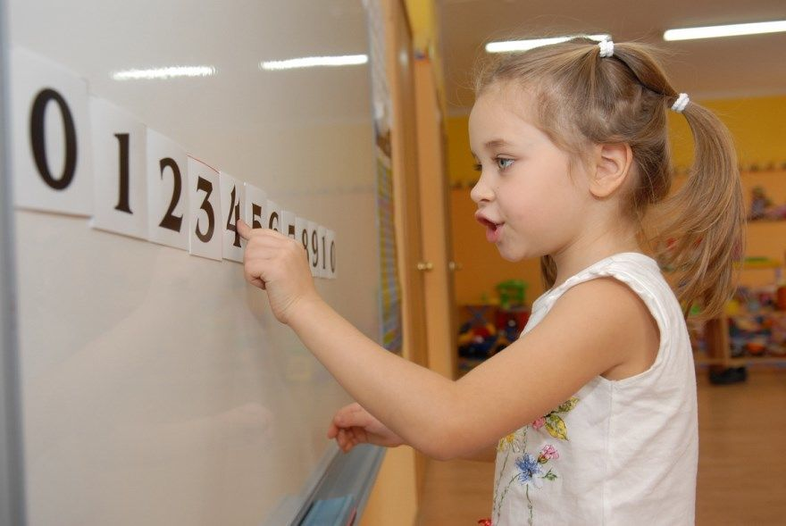

Обучение дошкольника математике – это несложный процесс, с ним легко могут справиться родители. Создайте спокойную обстановку для занятия, приготовьте заранее интересный, красочный материал, ручки, карандаши, бумагу и так далее, чтобы во время занятия вы не отвлекались на разные мелочи.
Отключите телефон, телевизор, уберите из комнаты животных, если они есть, чтобы ребенок смог сосредоточиться на занятии.
Занятия должны проходить по 30 – 40 минут в день. Если вы видите, что ребенок быстро устал, отложите занятие на следующий день. Уставший ребенок плохо будет воспринимать информацию или забудет ее совсем.
Проводите занятия интересно, больше играйте с ребенком, во время игры ребенок лучше запоминает новую информацию.

Математика для дошкольников 6-7 лет

Ребенок 6-7 лет должен:
- Знать все цифры до десяти. Уметь считать до десяти разные предметы.
- Учим порядок цифр от 1 до 10 и обратно от 10 до 1.
- Ребенок учится писать цифры от 1 до 10.

Учим все цифры до десяти.

Учимся считать до десяти разные предметы
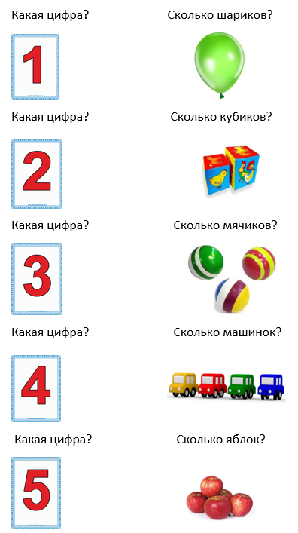
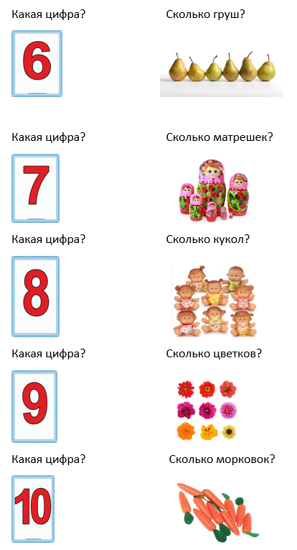
Изучив цифры, посмотрите следующие упражнения и поиграйте с ребенком наглядно. Здесь у ребенка будут задействованы слуховая память, зрительная память, внимание.

Упражнение первое «Ответь быстро»
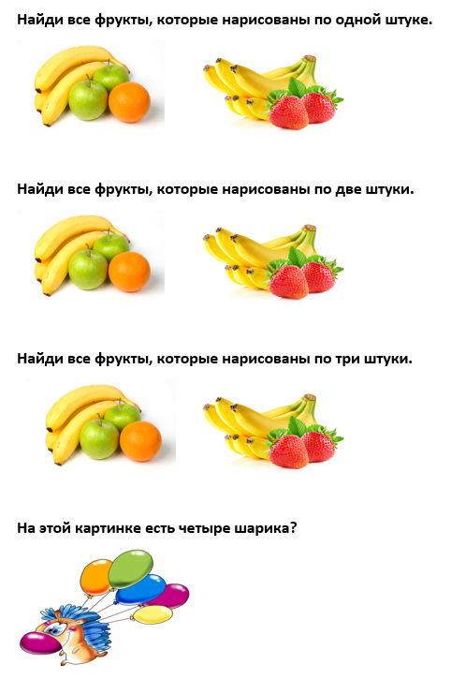
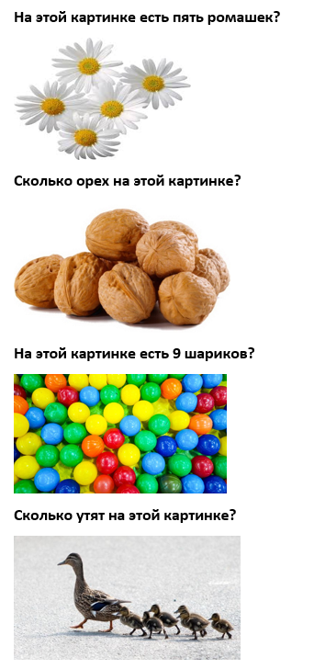

Учим порядок цифр от 1 до 10 и от 10 до 1

Очень важно для каждого ребенка запомнить порядок цифр, чтобы не путать напишите все цифры на разных листах бумаги, цифры должны быть большие и яркие.
Расположите все цифры от одного до десяти и покажите правильный порядок цифр ребенку. Больше говорите и повторяйте, какая цифра идет за какой, чтобы ребенок хорошо запомнил и ориентировался в цифрах.
Когда ребенок хорошо усвоит порядок цифр от одного до десяти можно рассказать ему об обратном порядке цифр от десяти до одного.
Покажите ребенку обратный порядок цифр от десяти до одного.
Для закрепления пройденного материала мы предлагаем вам следующие упражнения.

Упражнение первое «Соедини цифры по порядку»

Соедини цифры по порядку от 1 до 10.
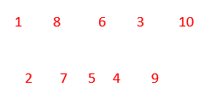

Упражнение второе «Соедини цифры в обратном порядке»

Соедини цифры в обратном порядке от 10 до 1.
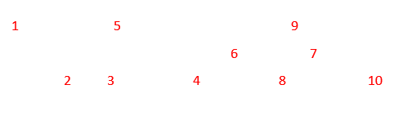

Учимся писать цифры от 1 до 10

Перед началом занятия заранее приготовьте тетрадь в клетку и ручку вы можете научить своего ребенка писать правильно цифры.
Посмотрите внимательно на цифры там идут стрелочки, эти стрелочки показывают, как писать правильно каждую цифру.
Учитесь писать с ребенком каждый день одну новую цифру, чтобы ребенок запомнил.
Не торопите ребенка, пусть он пишет медленно и аккуратно.
Тренируйтесь каждый день, и ваш ребенок сможет писать легко, красиво и быстро.


